**РОССИЙСКИЙ УНИВЕРСИТЕТ ДРУЖБЫ НАРОДОВ**

**Факультет физико-математических и естественных наук**

**Кафедра прикладной информатики и теории вероятностей**

**ОТЧЕТ  
ПО ЛАБОРАТОРНОЙ РАБОТЕ №5**

*дисциплина: Операционные системы*

**Студент:** Султанова Лейла

**Группа:** НБИбд-03-22

Москва

2023 г.

# Цель работы

Ознакомление с файловой системой Linux, её структурой, именами и содержанием каталогов. Приобретение практических навыков по применению команд для работы с файлами и каталогами, по управлению процессами (и работами), по проверке исполь- зования диска и обслуживанию файловой системы.

1. Выполняю все примеры, приведенные в первой части описания лабораторной работы.

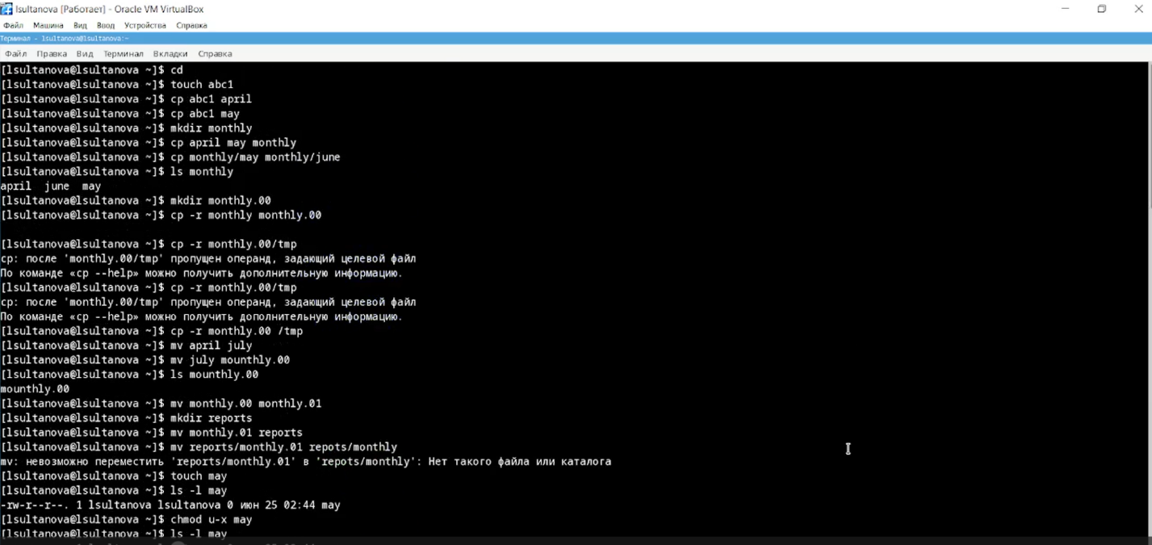

1. Копирую файл /usr/include/sys/io.h в домашний каталог и называю его equipment. В домашнем каталоге создаю директорию ~/ski.plases. Перемещаю файл equipment в каталог ~/ski.plases. Переименовыаю файл ~/ski.plases/equipment в ~/ski.plases/equiplist. Создаю в домашнем каталоге файл abc1 и копирую его в каталог ~/ski.plases, называю его equiplist2. Создаю каталог с именем equipment в каталоге ~/ski.plases. Перемещаю файлы ~/ski.plases/equiplist и equiplist2 в каталог ~/ski.plases/equipment. Создаю и перемещаю каталог ~/newdir в каталог ~/ski.plases и называю его plans

1. Присваиваю файлу australia нужное право доступа.

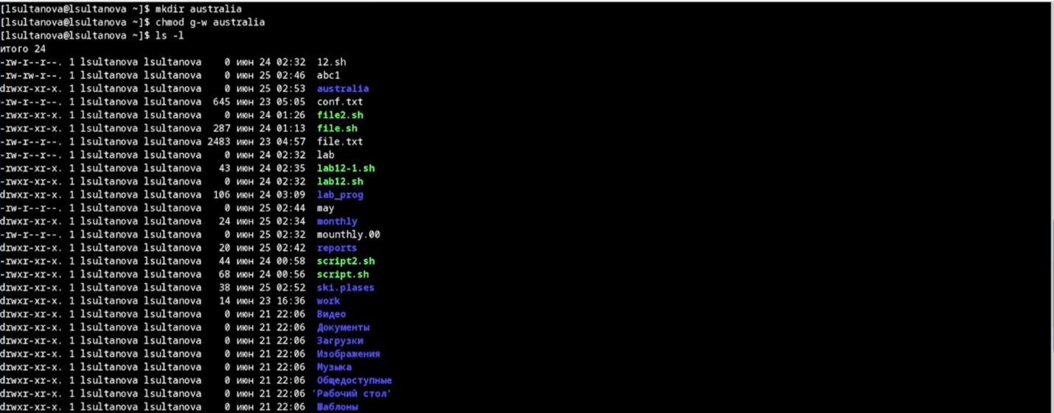

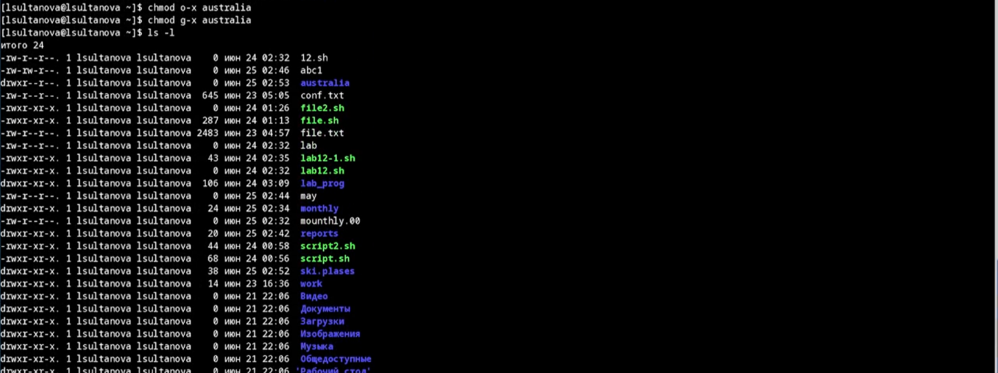

1. Присваиваю файлу feathers нужное право доступа. Просмотриваю содержимое файла /etc/password. Копирую файл ~/feathers в файл ~/file.old. Перемещаю файл ~/file.old в каталог ~/play. Копирую каталог ~/play в каталог ~/fun. Перемещаю каталог ~/fun в каталог ~/play и называю его games. Лишаю владельца файла ~/feathers права на чтение. Даю владельцу файла ~/feathers право на чтение. Лишаю владельца каталога ~/play права на выполнение. Перехожу в каталог ~/play. Даю владельцу каталога ~/play право на выполнение.

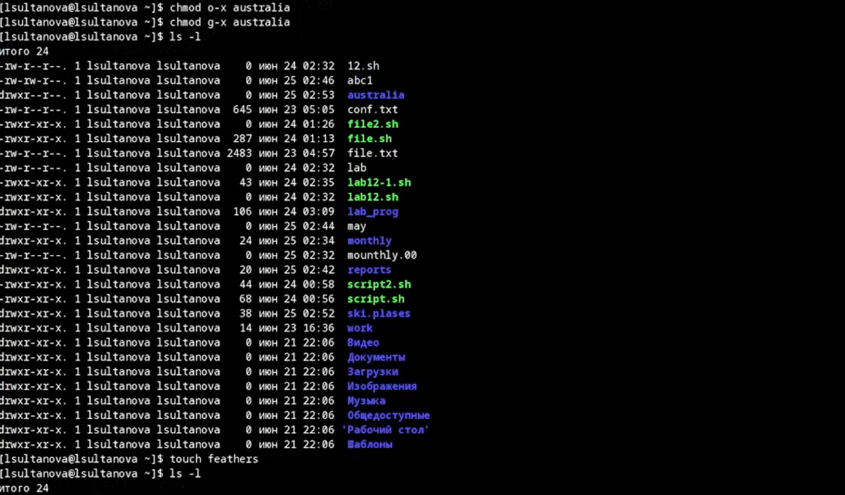

1. Краткая характеристика: - mount применяется для монтирования файловых систем. - fsck восстанавливает повреждённую файловую систему или проверяет на целостность. - mkfs создаёт новую файловую систему. - kill используется для принудительного завершения работы приложений.

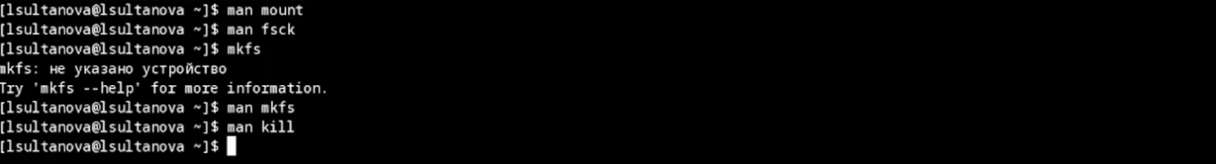

1. Характеристика файловой системы, которая использовалась в данной лабораторной работе: Файлы: abc1, april, may, june, july, isdv4.h, equipment, equiplist, equiplist2, my_os, feathers, file.old. Каталоги: monthly, monthly.00, tmp, monthly.01, reports, usr, ski.plases, equipment, newdir, plans, australia, play, etc, fun, games. 2.Пример общей структуры файловой системы: /home/pdarzhankina/monthly/april, где /home/pdarzhankina – домашний каталог, /monthly – каталог, находящийся в домашнем и содержащий файл, /аpril – файл, находящийся в каталоге. 3.Чтобы содержимое некоторой файловой системы было доступно операционной системе должно быть выполнено монтирование тома. Основные причины нарушения целостности файловой системы: 4.Один блок адресуется несколькими mode (принадлежит нескольким файлам). Блок помечен как свободный, но в то же время занят (на него ссылается onode). Блок помечен как занятый, но в то же время свободен (ни один inode на него не ссылается). Неправильное число ссылок в inode (недостаток или избыток ссылающихся записей в каталогах). Несовпадение между размером файла и суммарным размером адресуемых inode блоков. Недопустимые адресуемые блоки (например, расположенные за пределами файловой системы). “Потерянные” файлы (правильные inode, на которые не ссылаются записи каталогов). Недопустимые или неразмещенные номера inode в записях каталогов. Чтобы устранить повреждения файловой системы используется команда fsck. 5.Команда mkfs создаёт новую файловую систему. 6.Характеристика команд, которые позволяют просмотреть текстовые файлы: для просмотра небольших файлов удобно пользоваться командой cat. для просмотра больших файлов используйте команду less — она позволяет осуществлять постраничный просмотр файлов. для просмотра начала файла можно воспользоваться командой head, по умолчанию она выводит первые 10 строк файла. команда tail выводит несколько (по умолчанию 10) последних строк файла. 7.Основные возможности команды cp: копирование файла в текущем каталоге. копирование нескольких файлов в каталог. копирование файлов в произвольном каталоге. Опция i в команде cp выведет на экран запрос подтверждения о перезаписи файла, если на место целевого файла вы поставите имя существующего файла. Команда cp с опцией r (recursive) позволяет копировать каталоги вместе с входящими в них файлами и каталогами.

Вывод

В ходе лабораторной работы я ознакомилась с файловой системой Linux, её структурой, именами и содержанием каталогов. Приобрела практические навыки по применению команд для работы с файлами и каталогами, по управлению процессами (и работами), по проверке использования диска и обслуживанию файловой системы.